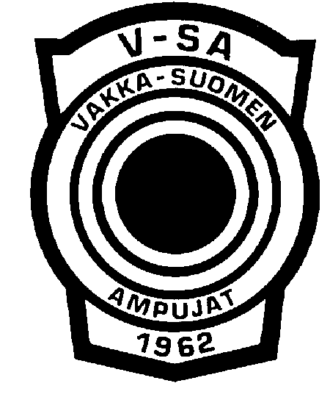
KILPAILUKUTSU

Vakka-Suomen Ampujat järjestää

VAKKA-SUOMEN KISAT

Krouvinummen ampumaradalla LA 25.05.2024

LAJIT:
50 m kivääri 40/60ls.
25 m pistooli 30+30ls.

HUOM! Kilpailut ammutaan pahvitauluihin

ALKAMISAIKA:
Kilpailut alkavat klo 12.00

SARJAT:
M, M20, M18, M16, M50, M60, Y70, Y75, Y80, Y85, N, N20, N18, N16, N50, R6

OSANOTTOMAKSUT:
Maksetaan kilpailupaikalla käteisellä
40ls. 20 euroa
60ls. 25 euroa

ILMOITTAUTUMISET:
sähköpostilla 20.5.2024 mennessä osoitteella vsampujat@gmail.com

TIEDUSTELUT:
vsampujat@gmail.com

Kilpailuterveisin VAKKA-SUOMEN AMPUJAT Ry

